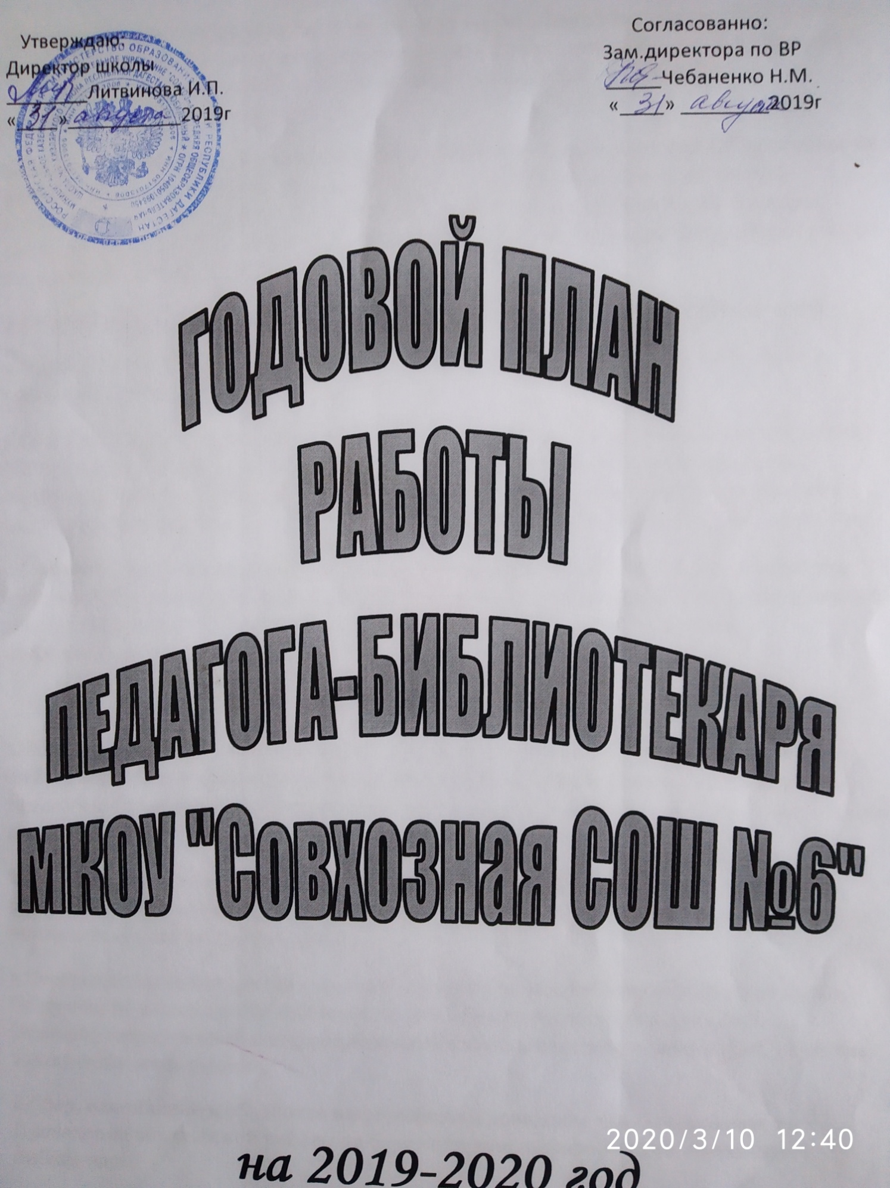Основные цели библиотеки:
1.Осуществление государственной политики в сфере образования через библиотечно-информационное обслуживание пользователей, обеспечение их прав на свободное и бесплатное пользование библиотечно- информационными ресурсами, гарантированное государством.
2.Создание единого информационно-образовательного пространства ОУ,организация комплексного библиотечно-информационного обслуживания всех категорий пользователей,обеспечение их свободного и безопасного доступа и информации, знаниям, идеям, культурным ценностям в контексте информационного, культурного и языкового разнообразия.
3.Воспитание гражданского самосознания, развитие их творческих способностей.
4.Организация систематического чтения обучающихся с учетом их культурных и языковых особенностей.
5.Организация досуга, связанного с чтением и межличностного общения в условиях библиотеки с учетом интересов, потребностей, возрастных психофизических, национальных особенностей обучающихся для развития межкультурного диалога и адаптации представителей культурных языковых групп в поликультурном обществе.
6.Совершенствование номенклатуры представляемых библиотекой услуг в аспекте культурного и языкового разнообразия на основе внедрения новых информационных технологий; организация комфортной библиотечной среды воспитания информационной культуры учителей и учащихся.
Задачи библиотеки:
1.Обеспечение учебно-воспитательного процесса и самообразования путем библиотечного и информационно-библиографического обслуживания учащихся и педагогов. Оказание помощи в деятельности учителей и учащихся в образовательном процессе.
2.Формирование у читателей навыков независимого библиотечного пользователя: обучение пользованию книгой и другими носителями информации, поиску, отбору и критической оценке информации.
3.Совершенствование традиционных и освоение новых библиотечных технологий. Обеспечение возможности наиболее полного быстрого доступа к документам. Оказание методической консультационной помощи педагогам, родителям, учащимся в получении информации.
4.Сбор, накопление и обработка информации и доведение ее до пользователя. Проведение внеклассной работы на базе источников информации, имеющихся в библиотеке.
5.Развитие содержательного общения между пользователями, воспитание культуры общения.

Функции школьной библиотеки:
1.Информационная - предоставление возможности использования информации вне зависимости от ее вида, формата и носителя.
2.Воспитательная - способствует развитию чувства патриотизма по отношению к государству, своему краю и школе.
3.Образовательная - поддержка и обеспечение образовательных целей.

Направления деятельности библиотеки:

1.Работа с учащимися:
уроки культурного чтения, библиографические уроки, информационные и прочие обзоры литературы, игры, конкурсы, викторины, презентации т.д., доклады о навыках работы с книгой.
2.Поддержка общешкольных мероприятий:
предметные недели естественно-научного цикла, русского языка и литературы, математики, информатики, искусства, детской книги, День знаний, День матери, день Земли,
общественные акции: день борьбы с наркоманией и наркобизнесом, оформление стендов.

3.Работа с учителями и родителями:
выступление на заседаниях педсовета; родительских собраниях.,
обзоры новинок художественной, научной, учебно-методической и учебной литературы.

Формирование библиотечного фонда

Работа с фондом учебной литературы

№ | Содержание работы | класс | сроки | ответственные
1. | Работа с федеральным перечнем учебников на 2019-2020 учебный год. Подготовка перечня учебников, планируемых к использованию в новом году. |  | Сентябрь | Метод.совет  Библиотекарь
2. | Формирование общешкольного заказа на учебники, учебные пособия на 2019-2020 год. |  | Сентябрь | Библиотекарь
3. | Анализ обеспеченности учащихся школы учебниками и учебными пособиями на 2019-2020 год. |  |  | Библиотекарь
4 | Прием и техническая обработка новых учебных изданий: оформление накладных, запись в книгу суммарного учета, штемпелевание. |  | По мере поступления | Библиотекарь
5. | Прием и выдача учебников |  | Май-июнь  Август - сентябрь | Библиотекарь
6. | Проведение работы по сохранности учебного фонда(рейды по классам с проверкой учебников) | 1-11 | 1 раз в четверть | Библиотекарь
7. | Ремонт книг с привлечением актива | 1-11 | По мере требования | Библиотекарь
8. | Комплектование фонда: оформление подписки периодических изданий на 1,2 полугодие |  | Ноябрь-май | Библиотекарь
9. | Списание учебного фонда с учетом ветхости и смены учебной программы |  | Декабрь-май | Библиотекарь
10. | Ведение учета выдачи учебников |  | В течение года | Библиотекарь
11. | Составление отчетной документации |  | По мере требования | Библиотекарь

Работа с фондом художественной литературы

№ | Содержание работы | класс | Сроки | Ответственные
1 | Обеспечение свободного доступа в библиотеке: - к фонду художественной литературы | 2-11 | Постоянно | Библиотекарь
2 | Своевременный прием, систематизация, техническая обработка и регистрация новых поступлений. |  | Постоянно  В течение года | Библиотекарь
3 | Выдача изданий читателям | 2-11 | Постоянно | Библиотекарь
4 | Работа с фондом:  1.Офомление фонда(наличие полочных, буквенных разделителей с портретами детских писателей),эстетика оформления.  2.Соблюдение правильной расстановки фонда на стеллажах.  3.Обеспечение свободного доступа пользователей библиотеки к информации. |  | Постоянно  В течение года | Библиотекарь
5 | Списание ветхой художественной литературы и литературы по моральному износу. |  | Июнь-Декабрь | Библиотекарь
6 | Работа по сохранности фонда:  1.Орнанизация фонда особо ценных изданий и проведение периодических проверок сохранности.  2.Обеспечение мер по возмещению ущерба, причиненного носителям информации в установленном порядке.  3. Организация работ по мелкому ремонту с привлечением библиотечного актива.  4. Составление списка должников 2 раза в учебном году.  5. Обеспечение требуемого режима хранения и физической сохранности библиотечного фонда. Раз в месяц устраивать санитарный день.  6. Систематический контроль за своевременным возвратом в  библиотеку выданных изданий. |  | Постоянно в течение года  По мере надобности  Раз в месяц | Библиотекарь  Библиотекарь  Библиотекарь
7 | Санитарный день |  | Посл.суббота  месяца | Библиотекарь

Работа с педагогическим коллективом

1. | Информирование учителей и учащихся о новых поступлениях учебников и учебных пособий. | 1-11кл | По мере поступления | Библиотекарь
2 | Консультационно-информационная работа с педагогами |  | В течение года | Библиотекарь
3. | Оказание методической помощи к уроку |  | По требованию педагогов | Библиотекарь
4 | Поиск литературы и периодических изданий по заданной тематике. Подбор материалов к предметным неделям.

Работа с библиотечным активом

1. | Создать актив библиотеки | 5-7 кл | Октябрь | Библиотекарь, кл.руководители
2. | Составить план работы |  | Октябрь | Библиотекарь
3. | Заседание актива | 5-7 кл | 1 раз в месяц | Библиотекарь, кл.руководители

Работа с учащимися

1. | Обслуживание учащихся согласно расписанию работы библиотеки | 2-11кл | постоянно | библиотекарь
2. | Просмотр читательских формуляров с целью выявления задолжников(результаты сообщать классным руководителям) | 2-11кл | 1 раз в месяц | Библиотекарь, классный руководитель
3. | Проводить беседы вновь записавшимися читателями о культуре чтения книг. Объяснить об ответственности за причиненный ущерб книге или учебнику. |  | постоянно | Библиотекарь
4. | Рекомендовать художественную литературу периодические издания согласно возрастным категориям каждого читателя. | 2-11кл | постоянно | библиотекарь

Массовая работа

1.В помощь учебному процессу
№ | Содержание работы | класс | сроки | ответственные
1. | Плановые ежегодные выставки:  -День знаний  -День учителя  -Золотая осень  - День школьных библиотек  -День пожилых людей  -День толерантности  -День народного единства  -День единства народов Дагестана  -День матери  -День конституции  -С новым годом  Неделя Детской книги  -День Победы | 1-11 | Сентябрь  Октябрь  Октябрь  Октябрь  Ноябрь  Ноябрь  Ноябрь  Октябрь  ноябрь  Декабрь  Декабрь  Апрель  май | Библиотекарь  Библиотекарь  Библиотекарь  Библиотекарь  Библиотекарь  Библиотекарь  Библиотекарь  Библиотекарь  Библиотекарь  Библиотекарь  Библиотекарь  Библиотекарь  Библиотекарь
2 | Выставки писателям –юбилярам в помощь учебному процессу:  Н.А.Островский 115 лет со дня рождения  М.Ю.Лермонтов 205лет со дня рождения  Н.И.Сладков 100 лет со дня рождения  А.С.Грибоедов 225 лет со дня рождения  А.П.Чехов 160 лет со дня рождения  Б.Л.Пастернак 130 летию со дня рождения  П.П.Ершов 205 лет со дня рождения  Г.Х.Андерсен 215 лет сот дня рождения  М.А.Шолохов 115лет со дня рождения | 10-11кл  7-8  4-5кл  9-11  8-9кл  11кл  1-4кл  1-4кл  10-11кл | 29 .09.19  15.10.19  05.01.20  15.01.20  29.01.20  11.02.20  Март  02.04 20  24.05.20 | Библиотекарь  Библиотекарь  Библиотекарь  Библиотекарь  Библиотекарь  Библиотекарь  Библиотекарь
3 | Книги-юбиляры:  Л.Н.Толстой « Война и мир» 150 лет  К.И.Чуковский « Айболит» 90 лет  А.М.Волков « Волшебник Изумрудного города» 80 лет  Б.Л.Васильев « А зори здесь тихие» 50 лет  В.Ю.Драгунский « Денискины рассказы»60лет  А.С.Пушкин « Руслан и Людмила 200лет»  Б.Житков « Рассказы о животных»85 лет | 10-11  1-2кл  3-4кл  9-11кл  5-6кл  7-8кл  3-4кл | В течение года | Библиотекарь  Библиотекарь  Библиотекарь  Библиотекарь  Библиотекарь
2.Воспитание здорового образа жизни

1. | Оформление выставки ко всемирному дню здоровья | 5-10кл | апрель | Библиотекарь
2 | Литературно-оздоровительный урок «Будем здоровы». | 6 кл | апрель | Библиотекарь

3.Нравственное воспитание

1. | Открытое мероприятие «Посвящение в читатели» | 2 кл | декабрь | Библиотекарь
2. | Неделя детской книги  «Здравствуй, дедушка Крылов»  Урок - игра | 4кл | Апрель | Библиотекарь
3. | «Литературный винегрет» | 5кл | Апрель | Библиотекарь
4. | «Удивительные рассказы В.Бианки». Читательская конференция. | 3кл | Апрель | Библиотекарь
5. | Закрытие недели книги  «Ох уж эти басни» (инсценировка басни) | 3-6кл | апрель | Библиотекарь
6. | День школьных библиотек.  Конкурс стихов. | 4-7кл | октябрь | Библиотекарь
7. | Урок-экскурсия «Библиотека – дом твоих друзей» | 1 кл | февраль | Библиотекарь
8. | ББУ «Да здравствует вежливость» | 7 кл | ноябрь | Библиотекарь

4.Экологическое воспитание

1. | ББУ Литературно-экологическая композиция «Через книгу - к природе» | 5 кл | апрель | Библиотекарь
2. | Выставка рисунков «Природа нашего края» | 2-4кл | апрель | Библиотекарь
3. | Час экологии «Вода – наше богатство» | 7 кл | апрель | Библиотекарь

5.Патриотическое воспитание

1. | Выставка ко Дню народного единства | 5-11 | ноябрь | Библиотекарь
2. | Выставка ко Дню Победы. Беседа и конкурсные рисунки учащихся. | 2-8кл | май | Библиотекарь
3. | Подбор песен и стихов к праздничным мероприятиям | 1-11кл | В течение года | Библиотекарь
4. | День конституции:  ББУ «Конституция Российской Федерации» | 5 кл | декабрь | Библиотекарь
5. | ББУ «Твоя будущая профессия» | 9 кл | январь | Библиотекарь

6.Эстетическое воспитание

1. | Международный день прав человека. ББУ « Я и мои права»» | 6 кл | декабрь | Библиотекарь
2. | Помощь в проведении концерта для мам ко Дню матери. | 5-11 кл | ноябрь | Библиотекарь
3. | Беседа «Я человеком быть обязан» | 10 кл | март | Библиотекарь
4. | Всероссийский конкурс чтецов «Живая классика» | 5-7 кл | ноябрь | Библиотекарь

7. Знаменательные и памятные даты

1. | День знаний (помощь в проведении праздника) | 1-11кл | сентябрь | Библиотекарь
2. | День учителя (помощь в подготовке к празднику) | 1-11кл | октябрь | Библиотекарь
3. | Новогодние праздники(подбор стихов, сценариев, сценок) | 1-11кл | декабрь | Библиотекарь, кл. руководители
4. | Прощание с азбукой (подбор стихотворений, сценариев) | 1 кл | май | Библиотекарь,  уч.нач.кл
5. | День Защитника Отечества(подбор материала для классных часов | 4-11 | февраль | Библиотекарь, кл.  руководители
6. | Международный женский день(подбор песен, стихов) | 1-11кл | март | Библиотекарь
7. | День Победы. Помощь в проведении митинга(подбор песен, стихов) | 5-11 | май | Библиотекарь, кл. руководители

8. Профессиональное развитие работников библиотеки

1 | Изучение и использование опыта лучших школьных библиотекарей. Посещение открытых мероприятий. | В течение года | Библиотекарь
2. | Участие в семинарах методического объединения библиотекарей района | В течение года | Библиотекарь
3. | Самообразование: чтение журналов, писем, инструкций о библиотечном деле | В течение года | Библиотекарь
4. | Повышение квалификации на курсах | В течение года | Библиотекарь
5. | Участие в районных совещаниях, проводимых комитетом по образованию и профессиональным связям | В течение года | Библиотекарь

9. Взаимодействие с библиотеками

1. | Обмен учебниками и учебной литературой между школьными библиотеками | В течение года | Библиотекарь
2. | Тесное сотрудничество с сельской библиотекой по пропаганде чтения:  совместное проведение мероприятий к знаменательным датам года. | В течение года | Библиотекарь
3. | Экскурсии по библиотеке | По мере надобности | Библиотекарь

Педагог-библиотекарь МКОУ «Совхозная СОШ№6»

Ватейчкина И.С. ___________

